加密运算：
简单加法密码
c=Ek(m)=(m+k) mod q
其中的加法都是模q加法．显然，简单加法密码的密钥量为q.
乘法密码
c=Ek(m)=(mk) mod q
其中的乘法都是模q乘法.
简单仿射密码
c=Ek(m)=(k1+k2m) mod q
其中的加法和乘法都是模q加法和乘法.
简单置换密码
明文的字母保持相同，但顺序被打乱了。

Caesar密码(凯撒密码)
这是一种对英文字母的典型逐字母加密的的加法密码,其密钥k=3。
英文字母被编码为该字母的序号
英文 A B C D … X Y Z
数字 0 1 2 3 … 23 24 25
加密变换为：
解密变换为：

标准字头密码(又称密钥字密码)
这是一种置换密码,它利用一个密钥字来构造置换表。
如: 若选择cipher作为密钥字,则对应置换表为:
明文 A B C D E F G H I J K L M N O P …
密文 C I P H E R A B D F G J K L M N …
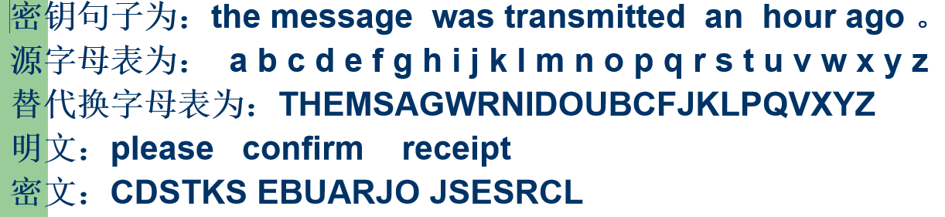

维几尼亚密码（Vigenere密码体制）
将英文字母编码为它的序号(0起算)
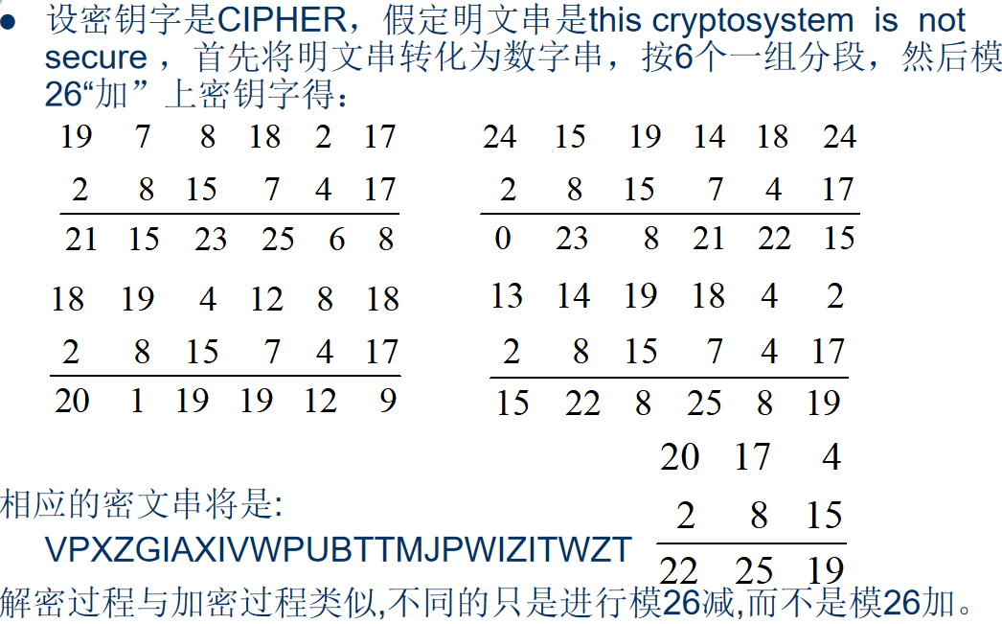

hill密码：基本思想：将n个明文字母通过线性变换将它们转换为n个密文字母，解密时只需做一次逆变换，密钥就是变换矩阵
